Design Patterns
תרגיל:1

מגישים:
.1 אורטל טורג'מן - 300726395
.2 ליאור אסולין - 304826753

הסבר על הפיצ'רים:
likes
קבלת רשימה של חברים שאהבו את אותו סרט\ספר\תוכנית טלוויזיה\זמר שאתה אוהב.
תחילה בוחרים קטגוריה מבין 4 הקטגוריות הבאות: סרטים, ספרים, תוכניות טלוויזיה ומוזיקה.
מתקבלת רשימה של כל הפריטים בקטגוריה שעשית להם לייק, למשל בקטגוריית סרטים מתקבלת רשימה של כל הסרטים שאהבת ולאחר בחירת סרט מהרשימה מתקבלת רשימת החברים שעשו לייק לאותו סרט.

single friends
רשימה של כל החברים הרווקים עם הפרדה ל2 רשימות – בנים ובנות
ואפשרות לראות רשימת אירועים של חבר שנבחר.

דיאגרמות
Use Case Diagram

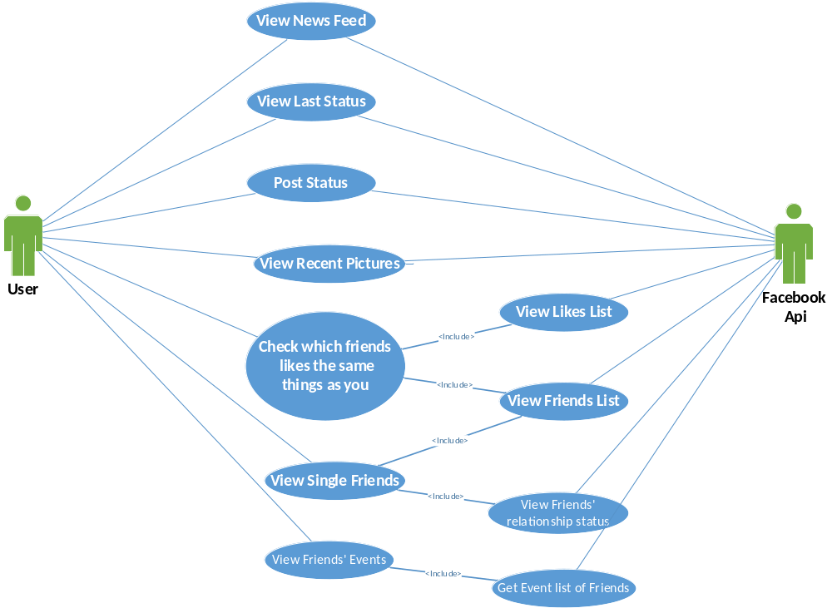

Sequence Diagrams
likes
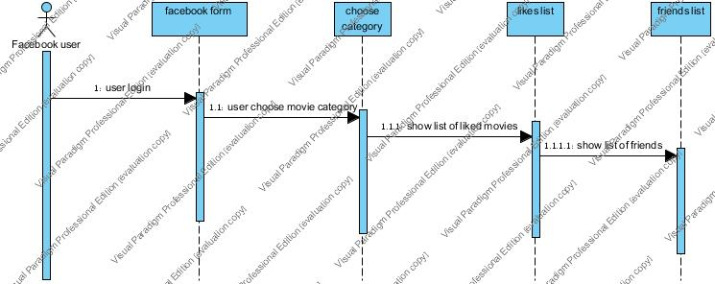

single friends

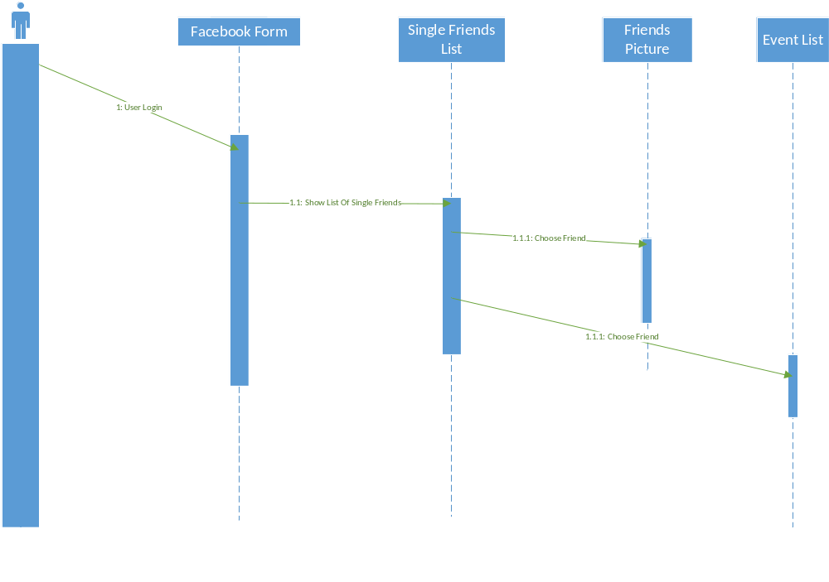
Class Diagram

